Tip 1: er is een bruikbaar DNA-staal gevonden op de crime-scene. Het DNA matcht niet met de database, maar we weten wel dat het van een vrouw is. | Tip 2: door het zien van al het bloed, heeft de moordenaar(es) moeten overgeven. We weten dat zijn/haar laatste maaltijd voor de moord spinazie met zalm was.
Tip 3: er is een bruin haar gevonden op de crime scene. | Tip 4: een getuige heeft de moordenaar(es) de school zien verlaten om 17:09.
Tip 5: de moordenaar(es) heeft de crime scene verlaten met de auto. | Tip 6: de moordenaar(es) verdween na de moord richting Zevergem.
Tip 7: het mes waarmee de moord gepleegd is, werd gevonden in de gracht in de Pont-Noord in Zevergem. | Tip 8: een getuige kon bevestigen dat de moordenaar(es) geen bril droeg op het moment van de feiten.
Tip 9: een getuige zei dat de moordenaar(es) een rode jas droeg. Of was dat bloed? | Tip 10: de moordenaar(es) droeg een jeansbroek.
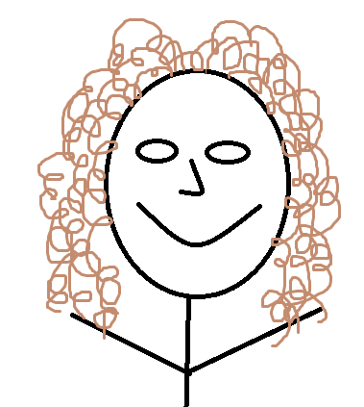
Tip 11: een getuige heeft de moordenaar(es) gezien. Op basis van zijn getuigenis konden we deze robotfoto maken:

